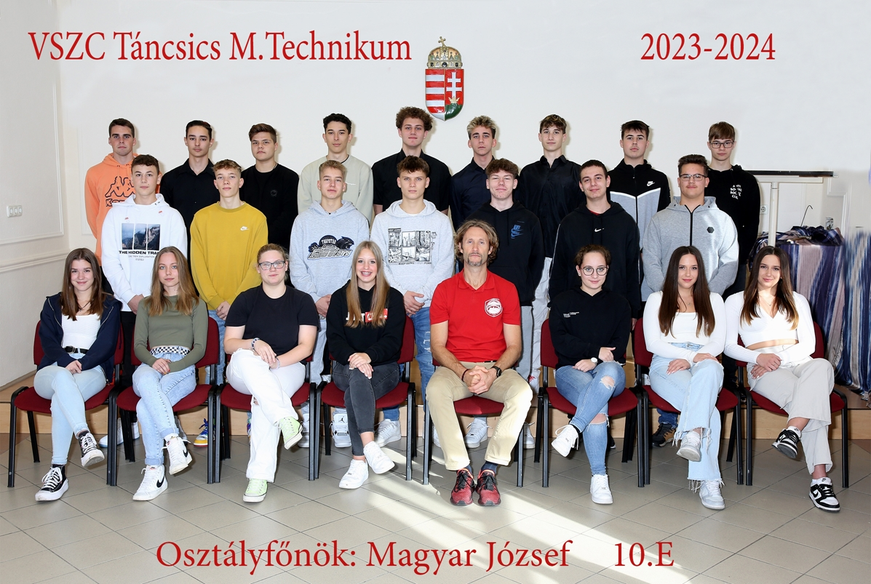

**osztályfőnök: Magyar József**

1. Balogh Attila Bálint
2. Barabás Gergő
3. Belső Csanád
4. Bognár Martin
5. Gál Bálint
6. Habda Bence
7. Halmos Gréta
8. Heim Bálint
9. Horesta Dániel
10. Huszár Levente
11. Madarász Dániel Péter
12. Magyar Júlia
13. Molnár Felícia
14. Örvényesi Dávid
15. Patonai Ákos
16. Pej Adrián
17. Pfujd Dorina
18. Reikort János Vilmos
19. Schäffer Johanna
20. Schildmayer Attila
21. Steigauf Dorina
22. Steigauf Fruzsina
23. Szabó Botond
24. Szabó Levente
25. Tóth Gergő Róbert
26. Vass Ádám